**立德树人视域下《高级植物生理学》核心课程建设与实践**

郭晓红1，汪秀志1，鞠世杰1，郭景茹2，于立红1*

（1.黑龙江八一农垦大学农学院/寒地作物栽培技术国家级实验教学示范中心，黑龙江省 大庆市 163319 2. 黑龙江八一农垦大学动物科学技术学院，黑龙江省 大庆市 163319）

**摘 要：**核心课程的建设在研究生教育中起到至关重要的作用。本文以高级植物生理学为例，在分析该课程在研究生培养中的地位和作用的前提下，坚持以“立德树人”为人才培养核心理念，提出了核心课程建设思路，即将思政育人贯穿于课程教学始终，通过引入国家级精品课程、相关教学视频、原创教学资源、最新科研成果等构建了线上教学资源，采用线上线下混合式教学模式，通过全过程评价和多元化考核方式提升了教学质量。通过以上课程建设将专业知识与思政教育有机融合，提高了研究生的综合素质。

**关键词：** 高级植物生理学；立德树人；最新科研成果；线上线下混合式教学模式

The construction and practice of the core curriculum of Advanced Plant physiology from the perspective of Moral education

GUO Xiao-hong1, WANG Xiu-zhi1, JU Shi-jie1, GUO Jing-ru2, YU Li-hong1

(Agronomy College, Heilongjiang Bayi Agricultural University, Daqing, Heilongjiang 163319, China；College of Animal Science and Veterinary Medicine, Heilongjiang Bayi Agricultural University, Daqing, Heilongjiang 163319,China)

**Abstract**: The construction of core courses plays a crucial role in graduate education. Taking advanced Plant physiology as an example, this paper, on the premise of analyzing the position and role of this course in postgraduate training, adheres to the core concept of "building morality and cultivating people", puts forward the idea of core curriculum construction, that is, ideological and political education runs through the whole course teaching, and builds online teaching resources by introducing national quality courses, relevant teaching videos, original teaching resources, the latest scientific research achievements, etc, Adopting a blended online and offline teaching mode, the teaching quality has been improved through full process evaluation and diversified assessment methods. By integrating professional knowledge with ideological and political education through the above course construction, the comprehensive quality of graduate students has been improved.

**Key words**: Advanced Plant physiology; Moral education; Latest scientific research achievements; Online and offline blended teaching mode

|  |
| --- |
| 收稿日期： |

基金项目：黑龙江省高等教育教学改革工程项目（SJGY20220466，SJGZ20220126，SJGY20210637）资助。黑龙江八一农垦大学研究生核心课程建设项目（HXKC202201）； 黑龙江八一农垦大学教育教学研究课题（NDJY2212）

第一作者简介：郭晓红（1980—），女，黑龙江省宁安市人，博士，教授，主要从事水稻栽培生理科研及教学工作。E-mail：guoxh1980@163.com

*通讯作者：于立红（1978—），女，黑龙江省大庆市人，硕士，副教授，主要从事环境科学研究。 E-mail：[ylh-303@163.com](mailto:ylh-303@163.com)

研究生教育肩负着为国家培养高素质、创新型人才的重任[1]。习近平总书记在给全国涉农高校的书记校长和专家代表回信中明确提出，我国高等农林教育大有可为，要“以立德树人为根本，以强农兴农为己任，拿出更多科技成果，培养更多知农爱农新型人才”[2]。研究生培养不仅要优化知识体系、强化科研创新能力，更要突出“立德树人”，培育具有责任担当精神、知行合一的优秀品质。对于研究生一年级的学生来讲，研究生阶段是人生的黄金岁月，是掌握专业知识、技能和个人自我发展与完善的重要时期。因此该时期除了进行专业知识传授外，更应该注重思想政治方面的引领。

为贯彻落实《教育部关于改进和加强研究生课程建设的意见》（教研〔2014〕5号）、《教育部国家发展改革委财政部关于深化研究生教育改革的意见》（教研〔2020〕9号）、《教育部关于印发<高等学校课程思政建设指导纲要>的通知》（教高〔2020〕3号）等文件精神，继续推进研究生课程改革，优化课程体系，加快“课程思政”教育教学体系建设，各学校研究生院也都在积极开展研究生核心课程的建设[3-5]。《高级植物生理学》是研究植物体生命活动及其规律的科学，是作物学、植物保护学、生物学、园艺学、林学等一级学科学术型硕士研究生一年级学生开设的一门专业基础课。与其它专业课相比，《高级植物生理学》理论及技术发展迅速，一些突破性的理论及技术不断涌现，同时，植物生理学的迅速发展也反过来推动了其它学科领域的发展[6]。因此，将《高级植物生理学》课程建成研究生核心课程，对于其他课程有示范和引领作用。

该课程坚持“立德树人”为人才培养核心理念，将思政教育融入课程教学全过程[7]。在课程内容设置上以研究生科研课题涉及的植物生理学理论知识为主，将最新科研成果融入其中，激发研究生将先进的研究思路、方法运用到研究生科研课题的设计和实施过程中，建立线上教学资源，采用线上线下混合式教学模式，在整个课程建设中可充分调动研究生学习积极性和能动性，通过布置的任务点提升课程的高阶发展，以小组为单位进行研讨既培养研究生的合作精神，又增强学习兴趣和解决问题的方法。通过该课程的教学，研究生在后续研究课题实践过程中更系统、更灵活、更准确的应用生理学知识解决具体的生产实践问题以及增强研究生“知农爱农”情怀和“强农兴农”能力，使专业教育与思政教育相互促进、相得益彰。本文在分析该课程在研究生培养中的地位和作用的前提下，提出核心建设思路，在教学内容设计、教学实施过程、教学效果评价等方面进行实践，旨在为其他核心课程的建设提供借鉴。

**1. 《高级植物生理学》核心课程建设的意义**

首先，《高级植物生理学》课程是我校作物学、农业资源与环境、生物学等专业重要的基础课程，这些专业中的研究生可以利用植物生理学理论知识，探究各领域的科学问题，完成毕业论文，在相关专业的研究生教育中具有一定的学术地位与促进作用；其次，本课程教学内容基于国家精品课以及整合优秀教学资源，形成的一套适合本校研究生进行学习的教学内容。通过课程的学习，可以提升我校研究生研究课题的国际水平，解决各领域专业的基础问题，拓展了研究生教育中知识体系的基础地位与作用；最后，借助于《高级植物生理学》课程知识，可解决各相关专业研究生的基础科学问题，并解释植物及微生物与环境等领域的技术问题，培养和提升了研究创新能力的应用地位与作用。因此，将《高级植物生理学》课程建设成为核心课程对作物学、农业资源与环境、生物学等专业学术型硕士研究生教育具有重要意义，既能充分发挥学生的主体作用和教师的主导作用，促进传统课堂教学理念、教学模式的创新，又可依托超星学习通移动学习平台，使学生不受时间、空间限制可以随时随地学习，能够有效激发研究生的创造性，培养和提高研究生解决实际问题的能力，培养更多“学农知农爱农”的新型人才。

**2.基于“立德树人”核心课程建设的思路**

**2.1教学目标**

坚持“立德树人”为人才培养核心理念，确立多维度教学目标，即知识目标上要求学生(1)归纳生物膜结构模型假说要点，并能阐明每一种模型进步的观点；(2)阐明植物光合氮素分子代谢途径与光合作用的关系；(3)归纳植物衰老的机制及调控方法；(4)总结植物对环境的响应及与内部生理机制变化之间的关系，以及作物与环境间信号传递的方式及过程。能力目标上达到(1)能够运用植物生理学理论知识理解相关研究领域的发展动态；(2)掌握植物生理学实验方法，提升发现问题、分析问题和解决问题的能力；(3)通过植物生理指标评价植物生长状态，具备调控植物生长发育的能力；(4)具备用植物生理学知识解决现代农业复杂问题的能力。情感目标上(1)培养实事求是，求真务实，勇于探索真理、捍卫真理的科学精神；(2)培养三农意识，学农、知农、爱农，厚植家国情怀，弘扬爱国主义精神；(3)养成理论联系实践的学风和宏观和微观相结合看待事物的学习态度；(4)增强研究生对“人与自然”和谐统一的认识，建立科学的世界观和方法论。

**2.2思政元素与教学内容的融入**

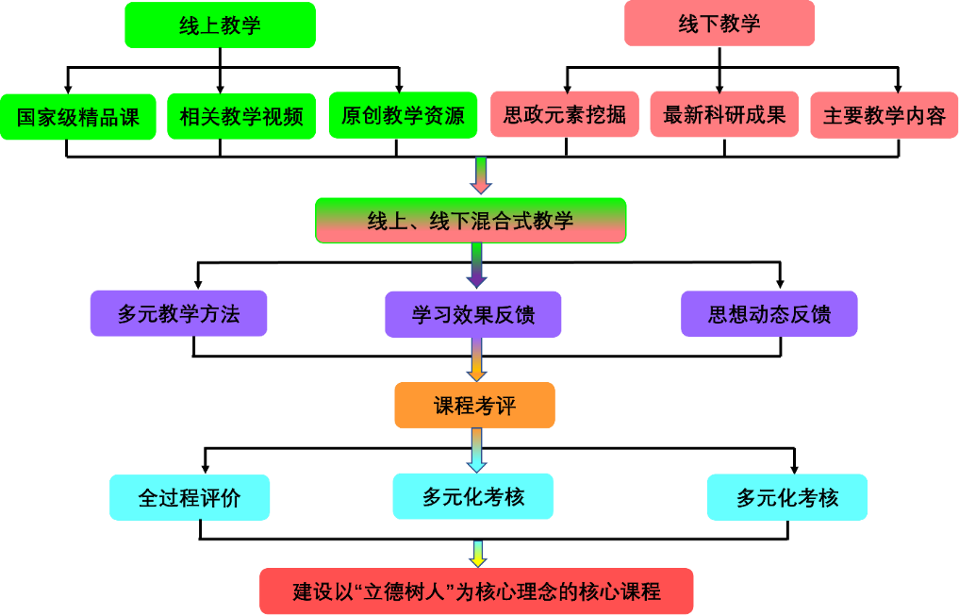构建以超星学习通为教学平台的线上教学资源（包括引入国家级精品课，自制《高级植物生理学》理论课以及实验课教学资源、构建相关教学内容的视频库），深入挖掘出本课程蕴涵的思政元素，即：家国情怀、科学精神、农学精神、农匠精神、社会道德、生命伦理、社会责任等，以思政案例、时政新闻、科技前沿、学科发展史、中华民族传统文化、自身经历等思政素材为载体，凭借扎实的教学基本功、巧妙的教学设计、多元的教学手段、超强的亲和力，与学生产生情感共鸣，充分将知识传授、能力培养和价值塑造三位融为一体，引导学生树立正确的人生观、世界观、价值观，达到入耳入脑更入心的目的。通过调查问卷、教师对学生的评价、学生互评、学生反馈、线上成绩考核、线下成绩考核等采取多元化考核方式，实施全过程评价体系。此外，注重持续调整和优化评价方案，使之成为真正有效的评价体系。核心课程建设具体流程如图1所示。

**图1 《高级植物生理学》核心课程建设示意图**

**3. 《高级植物生理学》核心课程的设计与实施**

**3.1 核心课程内容建设**

本课程教学内容主要包括五个章节，分别为第1章：生物膜的有关问题；第2章：光合作用补遗；第3章：有机物运输与分配；第4章：自由基生物学；第5章：叶片衰老生理；第6章：细胞信号转导。在教学过程中引入最新科研成果以及深入挖掘与植物生理学发展动态、最新科研成果、科学家故事、学说建立过程、氮素代谢途径、激素发现等蕴含的丰富思政元素。将知识传授与价值引领有机融合，春风化雨、润物无声地影响研究生、教育研究生，从而在提高研究生专业知识的基础上，提高他们的爱国情怀、增加民族自信和文化自信，进而提高研究生的综合素质。

**3.2教学实施过程**

**3.2.1 课前教学：通过超星学习通平台布置自学内容**

在上课前，教师将本课程授课时间、授课教师简介、课程简介、主要教学内容、爱课程里的在线开放课程相关视频、原创教学视频、最新科研文献、思政案例、章节思考题、主题讨论、理论知识总结、思想反馈等教学资源通过超星学习通平台进行任务点发布，并将每一任务点的完成情况作为考核依据。针对每一任务点的学习与完成情况设定解锁功能，只有完成上一个任务点内容才能解锁下一个任务点的学习，以激发研究生学习兴趣。研究生也可将在学习中遇到的困难，在生活中遇到的困惑单独留言给教师，教师利用超星学习通平台及时与研究生沟通交流，为他们答疑解惑，并且检查研究生自主在线学习情况，评价研究生在线学习效果，对教学中遇到的问题及时调整方案，以便更好调动研究生学习的积极性和帮助研究生树立正确的人生观、世界观和价值观。

**3.2.2课堂教学：思政元素及最新科研成果融入到课堂中**

教师根据在线预习中研究生的疑难困惑问题和关注的热点问题，结合本章教学重点和难点内容，优化教学内容，以研究生课题研究中涉及的植物生理学知识为切入点，将有关的植物生理学研究最新科研成果为主线，深入挖掘该研究成果背后的思政元素，将科学探索历程及教师自身科研经历融入到学术精神培养中，培养研究生热爱科学，肯于钻研，勇于攀登科学高峰，敢于实践的精神[8]。例如，第一章生物膜的有关问题中，列举著名结构生物学家颜宁从小就对生物学感兴趣、爱钻研以及后来带领团队用6个月攻克膜蛋白研究领域50年不解的科学难题，一直到2022年毅然放弃国外优越的生活条件，辞去普林斯顿大学教职，到深圳创立医学科学院的科学故事，从而激发研究生民族自信、文化自信、家国情怀；第六章引入美籍华人张槐耀发现CaM的经历，在获得博士学位后，接受一个似乎并不重要且乏味的研究任务——探讨细胞内cAMP浓度的变化，后来经过不断实验探索最终发现CaM的经历。通过科学家奋斗历程启示学生：科学研究的道路上不是一帆风顺的，只有潜心钻研，坚持不懈才能获得成功，鼓励研究生勇于探索，敢于实践的精神。除此，课堂中注重“以学生为中心”的教学理念，将课前上传的思政案例、最新科研成果作为主题讨论的内容，以小组竞技的形式探讨学生的收获和心得体会，教师针对学生分组讨论情况进行总结分析，再融入课堂理论知识点的讲授，充分实现教师和学生的教学互动，培养研究生的自主学习和创新思维能力的同时提升研究生的价值观。

**3.2.3课后教学：理论知识总结和思想升华**

研究生在课后可以继续利用超星学习通平台提供的在线教学资源进行自主复习和拓展学习，进一步拓展研究生的课外学习时间和空间[9-11]。研究生将一周教学内容以思维导图、学习笔记、学习总结、思想感悟等形式上传到平台，教师检查研究生学习情况并且及时给予评价。教师将优秀作业分享到在线平台，与研究生可以在线互动讨论。教师也可通过后台数据，掌握研究生的学习态度和效果，以便进一步合理优化教学内容。

**3.3 核心课程教学改革后的成效**

通过开展《高级植物生理学》核心课程的建设和实施，研究生们对专业基础课有了更深入的认识，研究生们能够提前对所学内容进行预习。通过后台数据统计分析发现，有85%以上的研究生能够完成相应任务点的学习，提高了研究生学习专业基础课的热情。在课程中融入思政教育，加深了研究生对“知农爱农”的理解和体验，激发了服务“三农” 的责任感和使命感，培育学农强农兴农远大理想和 “顶天立地”农科人特有的精神特质。

研究生在学习本门课程后，对自己的研究课题有了更深入的理解，在查阅相关文献的基础上，65%的研究生针对自己的研究课题申请获得了黑龙江八一农垦大学研究生创新基金项目。课程结束后，教学团队及时开展课后问卷调查，调查结果显示，100%的研究生认为本门课程内容设置合理，能够追踪科学前沿知识；95%的研究生认为《高级植物生理学》课程增强了他们学习的主动性，主动查阅文献和共同探讨科学问题的能力得到了提升；83%的研究生认为本门课程多元化的考核方式，更加客观公正，更加注重全过程考核。

通过开展研究生《高级植物生理学》核心课程的建设与实施，教学团队成员积极申报各类教学研究课题，2022年本团队两名教师成功获批黑龙江省高等教育教学改革一般研究项目2项，2023年获得黑龙江八一农垦大学校级教学成果一等奖1项，团队教师注重教学理念的更新，业务能力得到了极大提升。

**4.结语**

《高级植物生理学》是在本科生《植物生理学》课程基础上，针对研究生科研课题有关的植物生理学概念、现象、过程和关注热点问题，根据国家规划教材及各部分内容的学科动态自编授课教材，形成了具有课程特色明显、教学目标明确、系统性与针对性兼顾、理论教学与实践教学互相渗透、便于操作的课程教材体系。基于“立德树人”理念下，将《高级植物生理学》课程建设成核心课程，能够将所学的理论知识运用到研究生科研课题当中，并且能够通过科学家故事、思政案例分析、教师科研经历、思想动态汇报等形式培养了研究生实事求是，求真务实，勇于探索真理、捍卫真理的科学精神；培养了三农意识，学农、知农、爱农，厚植家国情怀，弘扬爱国主义精神；养成了理论联系实践的学风和宏观和微观相结合看待事物的学习态度；增强了研究生对“人与自然”和谐统一的认识，建立科学的世界观和方法论。混合式教学模式融合了线上教学与线下教学的优势，是一种非常值得推广的教学模式，该课程对其他课程的教学起到了示范推广作用。

**参考文献：**

[1]仇鹏飞，吴俊，卞清，等. “双一流”背景下的研究生课程体系建设——南京大学学术学位硕士研究生课程改革的探索与实践[J].学位与研究生教育，2018，(9):16-22.

[2]新华社.习近平给全国涉农高校的书记校长和专家代表的回信［EB/OL］. (2019-09-06)［2021-07-30］.http:// www.xinhuanet.com/politics/2019-09/06/c_1124967725. htm

[3]阮秋琦，安高云，赵宏伟，等. 研究生核心课程的建设与实践[J].大学教育，2022，175-178.

[4]杨曦光，李明泽，舒展. “双一流”背景下研究生专业核心课程建设——以“现代测量与遥感技术”课程为例[J].黑龙江教育，2022，12，5-7.

[5]禹海涛，赵慧玲. “弹塑性力学与有限元”课程教学实施思考——土木水利专业学位研究生核心课程[J].教育教学论坛，2022，25:1-4.

[6]邹华文，刘卫娟，王晓玲. 研究生“高级植物生理学”课程思政教学实践与思考[J].教育教学论坛，2020，49，69-71.

[7]章 燕， 刘中华. 《生命科学前沿》课程思政的教学改革与实践[J]. 中国生物化学与分子生物学报，2022，38（ 6） : 823-828.

[8]聂桓，赫杰，黄雪媚，等. 科研育人视角下的生化课程思政育人模式探索[J].生物学杂志，2022，39（5）：121-124.

[9]郜原，武小椿，刘霞，等．基于THEOL 平台的生物化学课程混合式教学改革实践[J]. 生物学杂志，2020，37（2） : 123-126.

[10]何谋海，廖小立，刘信飞. 生物化学线上线下混合式“金课”教学模式探索[J]. 黑龙江科学，2020，11（ 9） : 9-11.

[11]张少斌．生物化学实验线上线下混合教学模式探索与实践[J]. 生物学杂志，2021，38（ 6） : 123-126.